

**Trabajando en nuestro texto**

**NT2**

Periodo: 11 al 15 de mayo

Educadora: M. Rosario Sagredo P.

**I.- Pagina 2: “Mis favoritos”**

***Todos tenemos nuestros propios gustos e intereses, que son parte de nuestra identidad.***

1.- Comente y respondan las siguientes preguntas:

¿Cuál es tu……Animal favorito? ¿Canción favorita? ¿Cuento favorito? ¿Juguete favorito? ¿Comida favorita?

2.- Abre la pagina 2 de tu libro y completa dibujando, en cada una de las caras del cubo, algo que represente “tus favoritos”

3.- Finalizado tus dibujos, pespuntea- desprende o recorta por las líneas punteadas, pega las lengüetas indicadas para confeccionar el cubo.

**II.- Pagina 3: “Así soy yo”**

***Una de las cosas que nos hacen únicos, son nuestras fortalezas, habilidades y desafíos personales. Una fortaleza es una cualidad que nos hace resaltar positivamente, una habilidad es algo que hacemos bien o con facilidad y un desafío aquello que nos cuesta o por lo que tenemos que trabajar.***

1.- Comenten las siguientes preguntas:

¿Somos todos iguales? ¿En que nos parecemos? ¿En qué nos diferenciamos? ¿Qué pasaría si fuéramos todos iguales? ¿Cuáles son tus fortalezas, habilidades y desafíos?

2.- Abre la pagina 3 de tu libro y con apoyo de un adulto, realiza la actividad que se solicita:

* Escribe tu nombre
* Escribe tu apellido
* Escribe una fortaleza, habilidad o desafío
* Pega tu foto o dibújate
* Crea tu propia firma
* Imprime tu huella digital (pinta tu dedo pulgar derecho con un poco de tinta de lápiz).

3.- Felicitaciones, ya finalizaste tus actividades.

**III.-** Realiza este desafío: Une cada animal con sus respectivas patas.

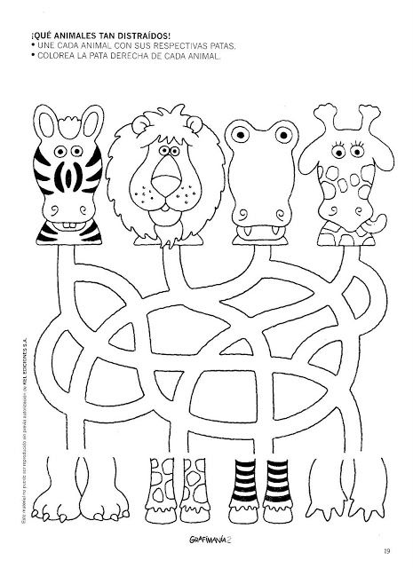

**Somos animales distraídos, ayúdanos a encontrar nuestras patas.**

**Estas actividades me resultaron…**

**Marca la cara que te represente.**

|  |  |  |
| --- | --- | --- |
| II>★★★★ ficha del alumno - Recursos educativos y material didáctico para niños de primaria. Descarga ficha del alumno gratis. | II>★★★★ ficha del alumno - Recursos educativos y material didáctico para niños de primaria. Descarga ficha del alumno gratis. | II>★★★★ ficha del alumno - Recursos educativos y material didáctico para niños de primaria. Descarga ficha del alumno gratis. |
| Fáciles | Puedo mejorar | Difíciles |